数学建模论文格式规范

- 论文用白色A4纸单面打印；上下左右各留出至少2.5厘米的页边距；从左侧装订。
- 论文第一页的内容是：论文题目、组员姓名、学号、所属专业、联系电话、电子邮箱。
- 论文题目和摘要写在第二页上, 从第三页开始是论文正文。
- 论文从第二页开始编写页码，页码必须位于每页页脚中部，用阿拉伯数字从“1”开始连续编号。
- 论文不能有页眉，论文中不能有任何可能显示答题人身份的标志。
- 论文题目用三号黑体字、一级标题用四号黑体字，并居中；二级、三级标题用小四号黑体字，左端对齐（不居中）。论文中其他汉字一律采用小四号宋体字，行距用单倍行距，打印时应尽量避免彩色打印。
- 提请大家注意：摘要应该是一份简明扼要的详细摘要（包括关键词），在整篇论文评阅中占有重要权重，请认真书写（注意篇幅不能超过一页，且无需译成英文）。评阅时将首先根据摘要和论文整体结构及概貌对论文优劣进行初步筛选。
- 引用别人的成果或其他公开的资料(包括网上查到的资料) 必须按照规定的参考文献的表述方式在正文引用处和参考文献中均明确列出。正文引用处用方括号标示参考文献的编号，如[1][3]等；引用书籍还必须指出页码。参考文献按正文中的引用次序列出，其中书籍的表述方式为：
[编号] 作者，书名，出版地：出版社，出版年。
参考文献中期刊杂志论文的表述方式为：
[编号] 作者，论文名，杂志名，卷期号：起止页码，出版年。
参考文献中网上资源的表述方式为：
[编号] 作者，资源标题，网址，访问时间（年月日）。

题目（三号黑体居中）
摘要：本模型应用多元线性回归与sigmoid函数输出相结合的方法，根据鸟类的翅展和身长完成对鸟类种类（A类、B类）的预测。首先对数据进行可视化处理，近似地估计自变量之间的关系，利用MATLAB中的regress完成初步的多元线性回归后，利用rcoplot做残差分析，不断改进模型。由于待解问题是个二分类器的问题，因此在多元线性回归的基础上采用类似逻辑归回的模式，将输出归一化到{0,1}区间内，完成对鸟类的分类任务。
在模型的改进方面，由于问题的二分类性，尝试了除回归分析以外的分类方法，如基于KNN的最临近分类方法，也可以获得较好的分类效果
针对问题一，对于鸟类的分类方法在这里给出了两种尝试：多元线性回归和KNN算法。在多元线性回归中，将鸟类的翅展和身长作为特征，通过数据可视化和回归分析计算出拟合直线方程，由于增加了sigmoid输出层，使得在直线的一侧为分类A，直线的另一侧为分类B。对于KNN算法，取部分数据构建模型，其余数据用作检验。仍然把翅展和身长作为特征，分类作为标签。计算待预测点与数据点的所有特征的欧氏距离，取前k短的距离，在这k个选择数据中，属于哪一类的数据更多，待预测数据就被归类到哪一类上。
针对问题二，需要对给出的新的数据做预测。对于多元线性回归，直接带入回归表达式，用sigmoid输出后判断其值是0还是1即可。对于基于KNN的分类器，直接调用相关的函数，计算前k个数据点并分析即可。
针对问题三，分析异常数据点对于模型构建的影响。先从一般定义上分析数据点对两个分类模型造成的影响，之后修改这个数据点，重新建模并分析。
对于多元线性回归模型，选用了两个一次项做形如y = β1x1+β2x2的线性回归，剔除异常点后，模型准确率可达【】。对于数据对（14.50,19.00）预测为【】类，（12.40,18.00）预测为【】类，（14.00,20.40）预测为【】类。修正噪声数据后，模型的准确率为【】。
对于基于KNN的二分类器，利用前9个数据，取k=5做模型检验，正确率可以达到100%（剩余的五个样本均预测正确）。对于数据对（14.50,19.00）预测为【】类，（12.40,18.00）预测为【】类，（14.00,20.40）预测为【】类。噪声数据对模型的影响是不明显的，修正噪声数据后，模型的准确率为【】。

关键字：回归分析，二分类， 鸟类种属识别
一篇典型的数模竞赛论文，通常包括以下部分，当然，这些并不全是必须的。
一、问题重述
题目中给出了某森林中生活得两种鸟的特征数据，分为翅展特征和身长特征。鸟类有自己的种属标签，这里只考虑它们是A类鸟或者是B类鸟。
问题一需要我们给出一个鸟类分类的具体方法。分类模型的输入为一只鸟的翅展和身长，输出为它的分类属于A类还是B类。
问题二需要检验分类器的效果，对于新的数据直接输入到分类器中，按照分类器的输出判定它属于那一种类。
问题三需处理错误数据点对模型构建带来的影响。可先从宏观上给出一般的错误的数据点（噪声数据）对本模型的影响，再改正题中给出的错误数据点并重新构建模型并验证。

二、符号说明
符号名称 | 符号定义 | 类型
bird_fit | 鸟类的特征矩阵，即数据集 | 矩阵
labels | 鸟类标签 | 标称向量
x1 | 第一自变量：翅展（cm） | 数值向量
x2 | 第二自变量：身长（cm） | 数值向量
x1x2 | 相关乘积项 | 数值向量
b | 回归系数 | 数值向量
bint | 回归系数的回归估计 | 矩阵
r | 残差向量 | 数值向量
rint | 置信区间 | 矩阵
wl | 翅展数据集 | 数值向量
bl | 身长数据集 | 数值向量
crr_rate | 模型正确率 | 数值
sig_y | sigmoid函数输出向量 | 数值向量

五、模型建立
1、基本模型
a）基于sigmoid函数的多元线性回归模型
本模型采用一般的多元线性回归模型作为主体，尝试以常数项、x1项、x2项和x1x2项作为回归模型的自变量。
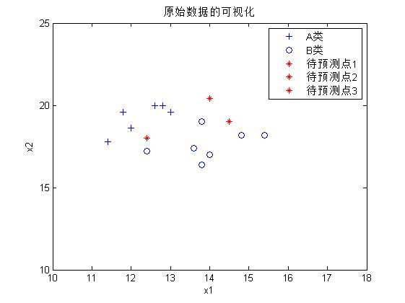
为了大致分析分类与x1、x2的关系，首先利用MATLAB的作图功能将数据可视化。

可以看出除带预测点之外，A类和B类大体分布在某一条直线或曲线的两侧。
不妨设如下回归方程
y = β0 + β1x1 + β2x2 + ε
或 y = β0 + β1x1 + β2x2 + β3x1x2 +ε

其中向量β为回归方程的参数，ε为服从正态分布的随机误差。由于并不明确x1x2是否存在明显的相关性，不排除使用相关项将其变为非线性回归模型的假设。
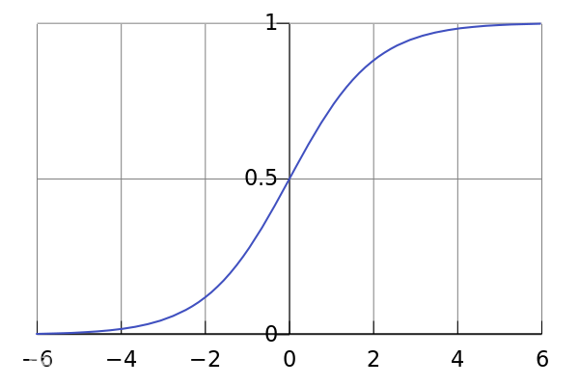
由于实际的输出y是一个属于{0,1}的变量（其中可将0视为分类‘B’，将1视为分类‘A’），因此需要引入一个归一化函数对结果进行归一化处理。这里我们选择引入sigmoid函数

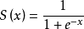

根据sigmoid函数的性质可知，它类似于阶跃函数，将数轴上的实数值通过sigmoid变换映射到0和1，这里我们取值大于0.5时被认为输出1，否则输出0。这有了这样的输出映射，可以将y归一化至{0,1}集合上。
b）基于KNN的二分类器模型
在数据可视化中注意到，A类点与B类点有较高的“聚合度”，这使得简单而有效的KNN临近算法变得可靠起来。
KNN的实现基于如下的步骤
- 计算待预测点的每一个特征值到每一个数据点（不包括自身）的欧氏距离。可以简单地表示为
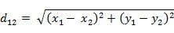
其中点对（x1，x2）表示待预测鸟的翅展和身长，（y1，y2）取遍已有的用于模型构建的数据点。d12为待预测点距某一数据点的欧氏距离。
- 将计算出的所有距离排序，取前k个（一般是奇数，不超过15）数据点称之为选中的数据点。每个选中的数据点都带有种类标签A或B，若k个数据点中A标签多，则预测该鸟类属于A类，否则预测属于B类。
KNN的优点在于，精度高、对异常值不明感（方便对于问题三的求解），无数据输入假定，且极其易于实现。其缺点在于，计算复杂度和空间复杂度均较高。
六、模型求解
计算方法设计或选择；
算法设计或选择，算法思想依据，步骤及实现，计算框图；
所采用的软件名称；
引用或建立必要的数学命题和定理；
求解方案及流程
（1） 需要建立数学命题时
命题叙述要符合数学命题的表述规范，尽可能论证严密。能用定理总结的，尽量给出定理，并证明（专业性强）
（2） 需要说明计算方法或算法的原理、思想、依据、步骤。
若采用现有软件，说明采用此软件的理由，软件名称
（3） 计算过程，中间结果可要可不要的，如果篇辐大的，不要列出。
（4） 设法算出合理的数值结果。

七、结果分析（或模型检验）
最终数值结果的正确性或合理性是第一位的 ；
对数值结果或模拟结果进行必要的检验。
结果不正确、不合理、或误差大时，分析原因，对算法、计算方法、或模型进行修正、改进；
题目中要求回答的问题，数值结果，结论，须一一列出；
列数据问题：考虑是否需要列出多组数据，或额外数据
对数据进行比较、分析，为各种方案的提出提供依据；

八、模型的优缺点
优点突出，缺点不回避。
改变原题要求，重新建模可在此做。
推广或改进方向时，不要玩弄新数学术语。
九、模型改进（或进一步讨论）
由于时间关系，一些改进的思路来不及实现，可指出改进方向。
改变原题要求，重新建模可在此做。
推广或改进方向时，不要玩弄新数学术语

参 考 文 献：
引用别人的成果必须说明，这是学术诚信问题。
参考文献要列主要的。

书籍
[编号] 作者，书名，出版地：出版社，出版年. 引用页码。
期刊杂志论文
[编号] 作者. 论文名[J].杂志名, 卷期号: 起止页码, 出版年.（作者少于三个）
[编号] 作者1,作者2, 作者3, 等. 论文名[J]. 杂志名, 卷期号: 起止页码, 出版年.（作者多于三个）
网上资源：
[编号] 作者. 资源标题. 网址, 访问时间（年月日）.

